**Zuzana Kubelková**

**Sui generis**

**Galerie Kuzebauch**

**10/11/2017 – 07/01/2018**

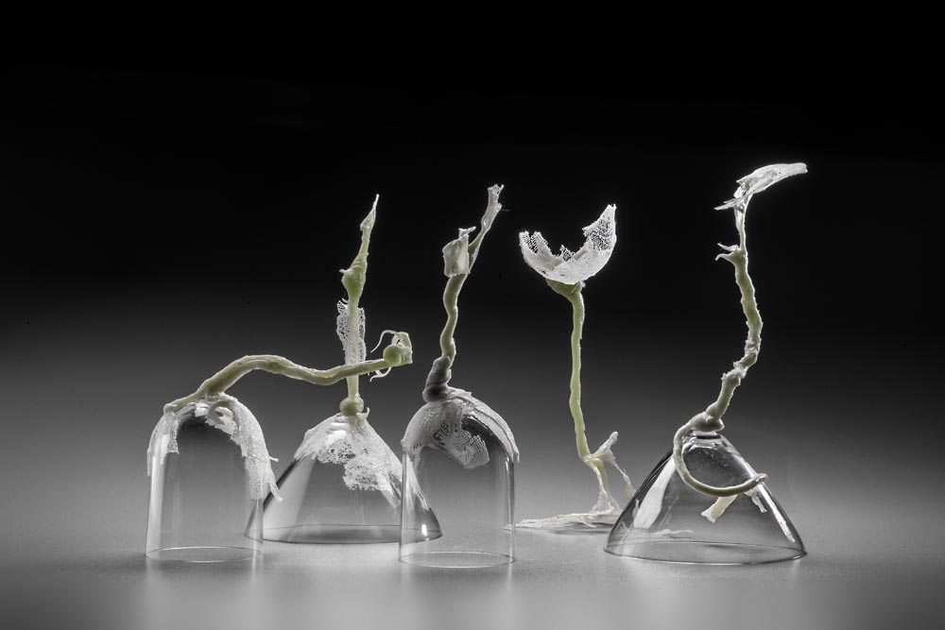

*Biorytmy, 2017, tavená skelná textílie, foukané sklo, výška: 8 cm – 16 cm, Foto: Gabriel Urbánek*

České ateliérové sklo nikdy netrpělo nedostatkem mladých výrazných osobností a talentů, což je dáno i jedinečnou státní vzdělávací strukturou, která na světě nemá obdoby. Spíše výjimečně se však z nadějných studentů, jež v krátkém časovém úseku zazáří jako komety na několika skupinových výstavách či soutěžích, zrodí stálice. K tomu je totiž jen nadání málo, stejně jako k životu nestačí pouze snít.

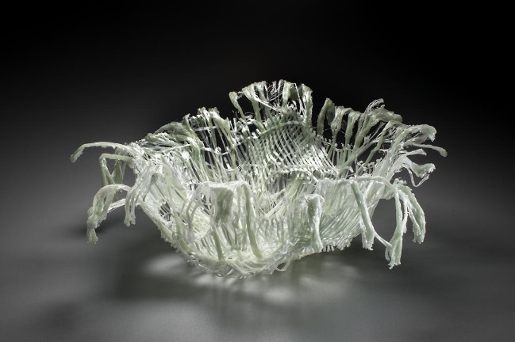

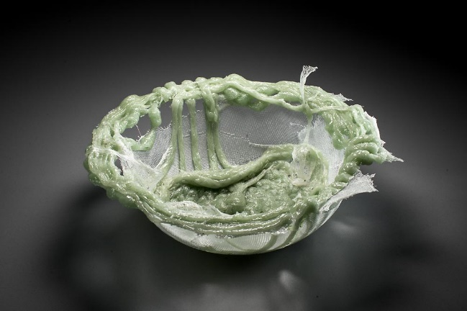

*Actiniaria, 2017, tavená skelná textílie, Ø 35cm, Foto: Gabriel Urbánek*

*Bimastus, 2017, tavená skelná textílie, Ø 32cm, Foto: Gabriel Urbánek*

Zuzana Kubelková (*1987) získala sklářské vzdělání na severu Čech. Po uměleckoprůmyslové střední škole v Železném Brodě, kde absolvovala obor lisování skla, pokračovala ve studiu na Univerzitě J. E. Purkyně v Ústí nad Labem v ateliéru doc. Ilji Bílka a absolvovala též několik zahraničních stáží. Od roku 2007 se účastní rozličných výstavních projektů, první ocenění za svou práci získala již po dvou letech. Uspěla v prestižních českých soutěžích s mezinárodní účastí: Cena Ludwiga Mosera (čestné uznání), Stanislav Libenský Award (druhé a třetí místo). Nedávno získala hlavní cenu v soutěži Young Glass 2017 v dánském Ebeltoftu. V její tvorbě nalezneme jak designové návrhy, tak konceptuální výtvarná díla – osobitá, rozpoznatelná, svá.

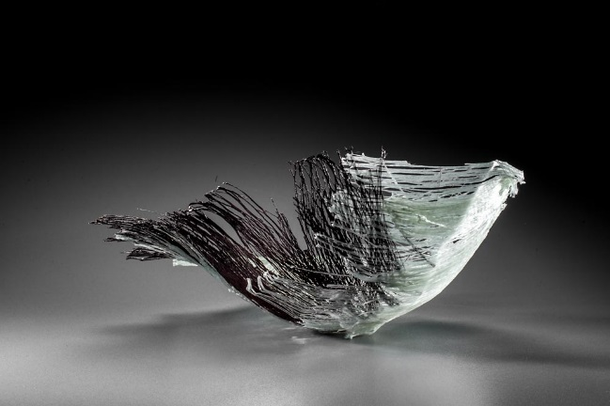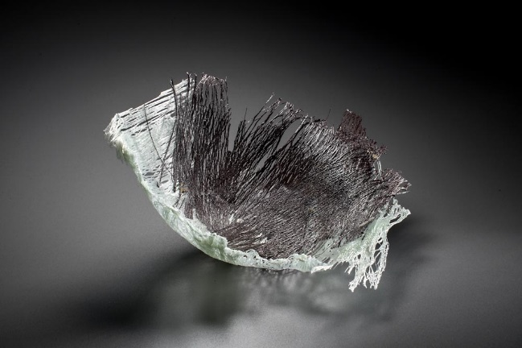

*Geminus, 2017, tavená skelná a čedičová textílie, Ø 27 cm, Foto: Gabriel Urbánek*

Rodačka ze Strakonic sklo vnímá jako materiál, jenž umělci slouží stejně jako staviteli malta a cihly. Nic víc, nic míň. Je médiem, jehož prostřednictvím vypráví své v čase i prostoru proměnlivé chemické romance. Tvoří dynamické sklo, experimentuje, fúzuje je s jinými látkami, analyzuje a zkoumá jako lékař pacienta – racionálně, ale s empatií. Pracuje s ním tak, jako by vedla rozhovor bez pozlátek a zdvořilostních frází. Vznikají tak interaktivní umělecká díla sui generis, jež vzbuzují emoce a provokují zájem bez toho, že by se divákovi podbízela. A to je výsostná hodnota, která v současném výtvarném umění vůbec není běžná.

**PhDr. Petr Nový**

**hlavní kurátor Muzea skla a bižuterie v Jablonci nad Nisou**

**kurátor Galerie Kuzebauch**

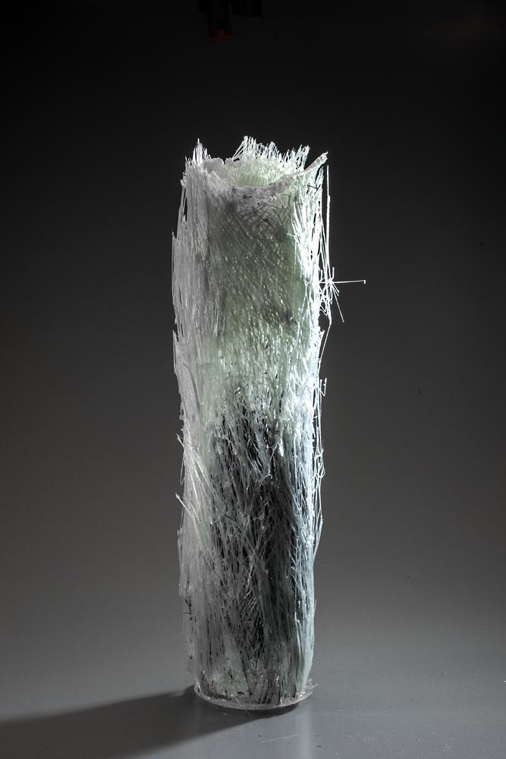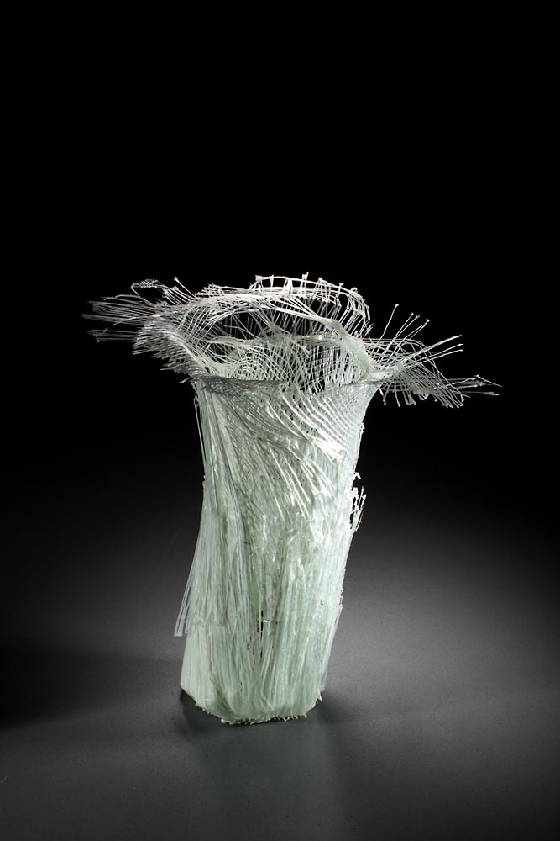

*Polyp, 2017, tavená skelná textílie, 25 x 8 cm, Foto: Gabriel Urbánek*

*Polyp II, tavená skelná a čedičová textílie, pryskyřice 50 x 12 cm, Foto: Gabriel Urbánek*

**Partnerem galerie Kuzebauch a výstavy je**

**Muzeum skla a bižuterie v Jablonci nad Nisou**



**Projekt finančně podpořila MČ Praha 6.**

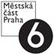

**O Galerii Kuzebauch –** Galerie Kuzebauch byla založena v Praze v roce 2012. Prezentuje výjimečné příklady studiových děl jak mladých, tak zavedených designérů a výtvarníků, kterým tak pomáhá zviditelnit se napříč uměleckými obory a kontinenty. V posledních třech letech se zaměřuje na výstavy sklářských výtvarníků.

Více než sto malých sklářských dílen a skláren po celé České republice umožňuje jednotlivým tvůrcům vlastnoručně pracovat i experimentovat s různorodými sklářskými technikami a vytvářet tak jedinečná díla. Po staletí budovaná tradice českého sklářství stojí nejen na historii, bílém sklářském písku a zručných řemeslnících, ale především na lásce ke sklu a znalostech, které se dědí z generace na generaci.

Otevírací doba galerie je od 10 do 17 h ve všední dny nebo po domluvě. Vstup do galerie je volný. Více na www.galeriekuzebauch.com a FB: Galerie Kuzebauch

**Kontakt pro novináře – Galerie Kuzebauch**

Tereza Zelenková, Happy Materials, tel.: +420 777 338 894,

e-mail: tereza.zelenkova@happymaterials.com